**Bài 20.** Tam giác ABC vuông tại A có đường trung tuyến AM.Trên tia AM lấy điểm I sao cho M là trung điểm của AI.

1) So sánh AI và BC 2) Tứ giác ABIC là hình gì? Vì sao?

**Bài 21.** Cho hình chữ nhật ABCD (AB >AD). Gọi E, F lần lượt là trung điểm của DC và AB.

1) Chứng minh: tứ giác ADEF là hình chữ nhật

2) Biết DC = 14cm, AD = 5cm. Tính diện tích hình chữ nhật ADEF.

3) Chứng minh: tứ giác AECF là hình bình hành.

4) Vẽ EH 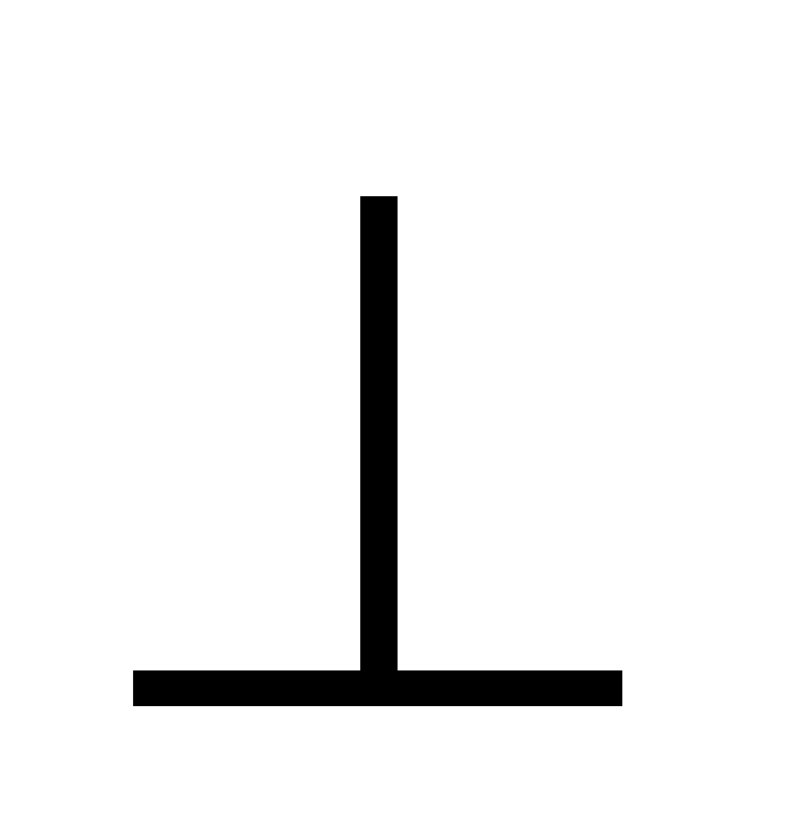FC tại H. Gọi Q, K lần lượt là trung điểm của FB và HC. Từ K, vẽ đường thẳng song song với DC, đường thẳng này cắt AE tại G. Chứng minh tứ giác GHKE là hình bình hành.

5) Chứng minh: QK EK. *(gợi ý: gọi thêm I là giao điểm của GK và EH)*

**Bài 22.** Cho điểm E thuộc cạnh AB của hình chữ nhật ABCD. F thuộc tia BC sao cho 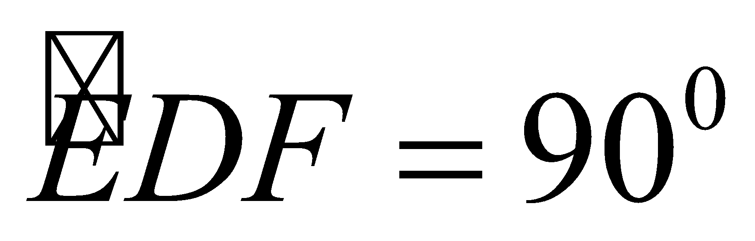. Vẽ hình chữ nhật EDFK, tâm O. Chứng minh:

1) 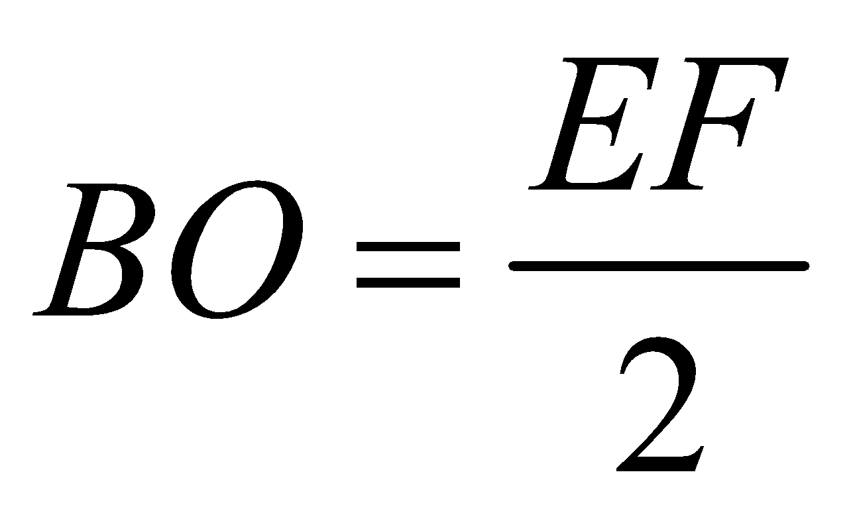 2) Tam giác DBK vuông

**Bài 23.** Cho tam giác ABC vuông tại A. Gọi D, E, F lần lượt là trung điểm của AB, BC, AC .

1) Chứng minh: EF AC tại F và tứ giác ADEF là hình chữ nhật.

2) Gọi M là điểm đối xứng của E qua D. Chứng minh: tứ giác BMAE là hình thoi.

3) Gọi O là giao điểm của AE và DF. Đường thẳng CM cắt EF tại G. Chứng minh M, O, C thẳng hàng và 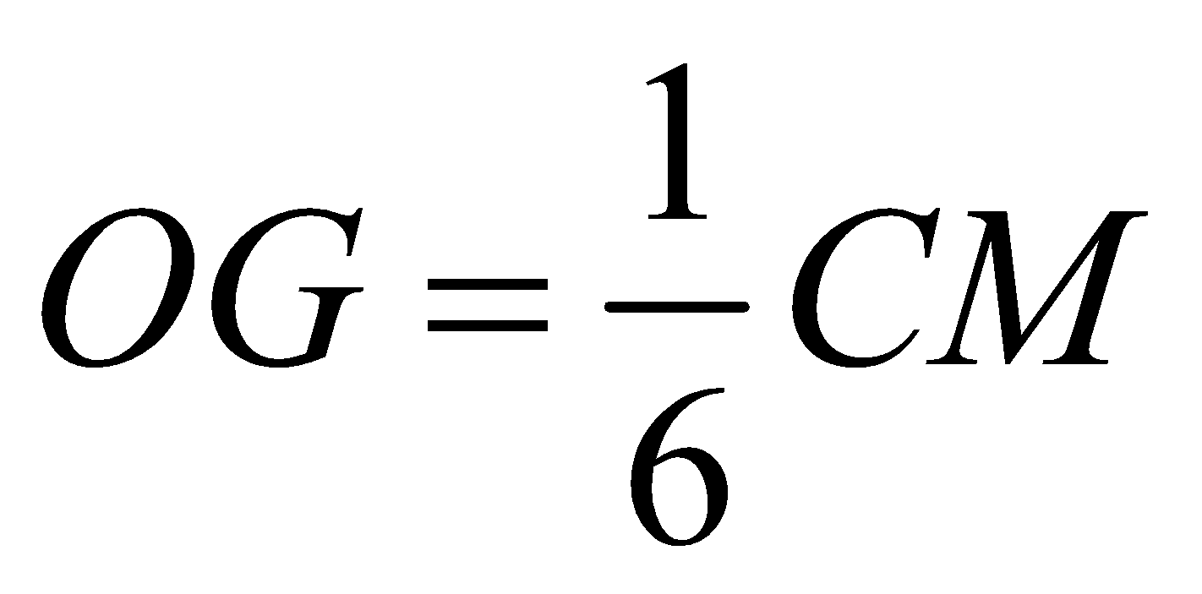.

4) Vẽ AH BC tại H. Chứng minh: tứ giác DHEF là hình thang cân.

**Bài 24.** Cho tam giác ABC vuông tại A (AB < AC). Gọi D, E lần lượt là trung điểm của các cạnh AB, BC của 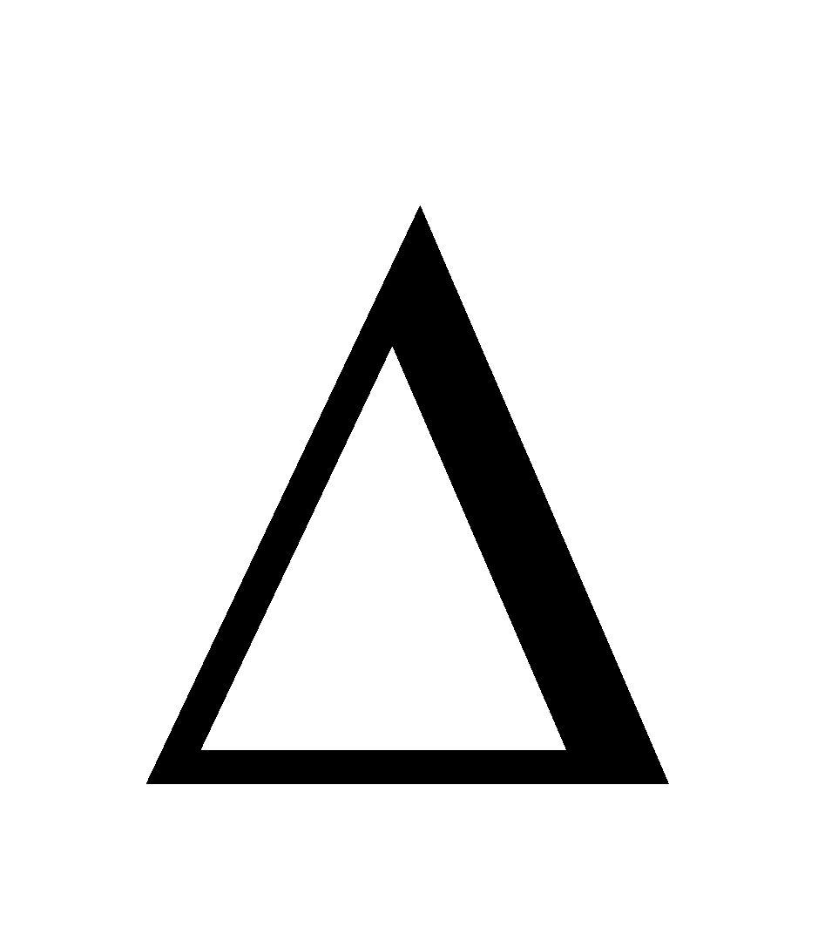ABC. Vẽ EF vuông góc với AC tại F.

1) Chứng minh: EAB cân tại E và tứ giác ADEF là hình chữ nhật.

2) Chứng minh: tứ giác BDFE là hình bình hành.

3) Lấy điểm T đối xứng với E qua D. Chứng minh: tứ giác ATBE là hình thoi.

4) Gọi O là giao điểm của AE và DF. Vẽ CH vuông góc BT tại H. Chứng minh: T, O , C thẳng hàng và HOC cân.

**Bài 25.**  Cho tam giác ABC vuông tại A (AB < AC) có D, E lần lượt là trung điểm của các cạnhAC và BC. Vẽ EF vuộng góc AB tại F.

1) Chứng minh: tam giác AEC cân và tứ giac ADEFlà hình chữ nhật.

2) Trên tia đối của tia DE lấy điểm K sao cho DK = DE. Chứng minh: tứ giác AECK là hình thoi.

3) Gọi O là giao điểm của AE và DF. Chứng minh Olà trung điểm của AE và ba điểm B, O, K thẳng hàng.

4) Vẽ EM vuông góc với AK. Chứng minh: 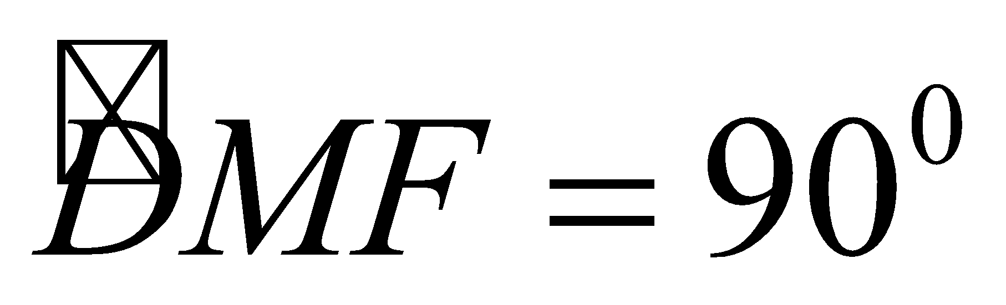

**Bài 7: HÌNH VUÔNG**

|  |
| --- |
| **\* Kiến thức cần nhớ:**  **1)Định nghĩa:** Hình vuông là tứ giác có bốn góc vuông và bốn cạnh bằng nhau  **2) Tính chất:** Hình vuông có tất cả các tính chất của hình chữ nhật và hình thoi.  **3)Dấu hiệu nhận biết:**  ∙Hình chữ nhật có hai cạnh kề bằng nhau là hình vuông.  **ABCD là hình vuông**  ∙Hình chữ nhật có hai đường chéo vuông góc với nhau là hình vuông  ∙Hình chữ nhật có một đường chéo là đường phân giác của một góc là hình vuông.  ∙ Hình thoi có một góc vuông là hình vuông.  ∙ Hình thoi có hai đường chéo bằng nhau là hình vuông. |

**\* BÀI TẬP CƠ BẢN**

**Bài 1:** Cho 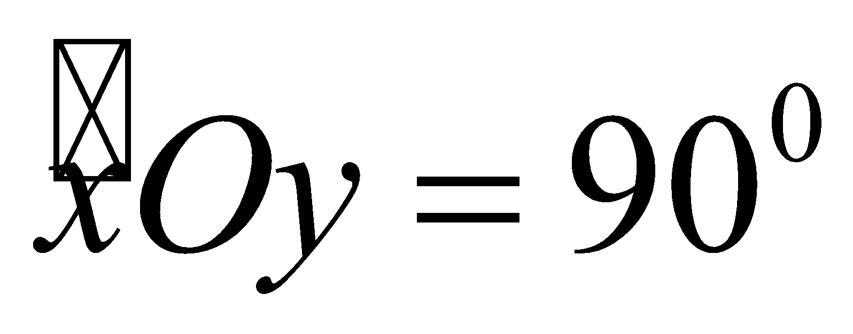 và tia phân giác Ot. Lấy điểm A bất kì trên Ot, kẻ 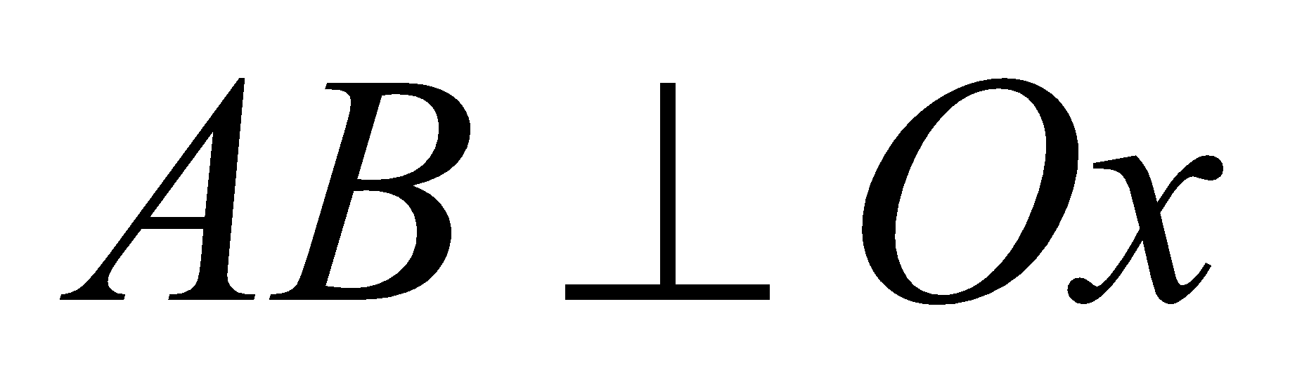ở B, 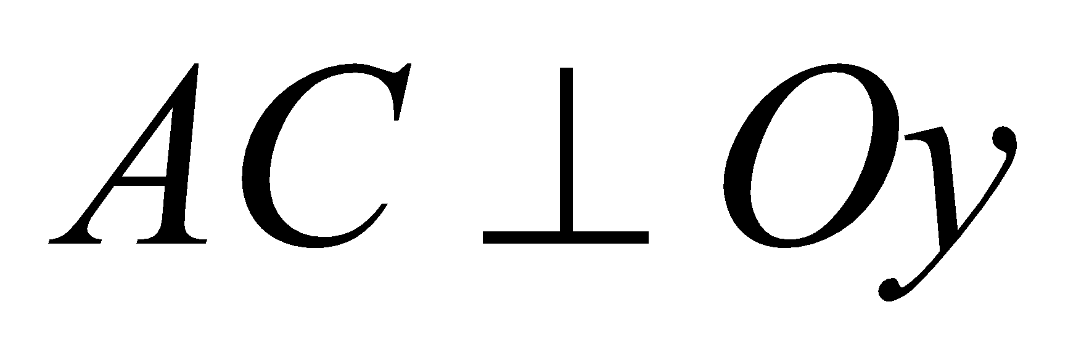ở C. Chứng minh tứ giác 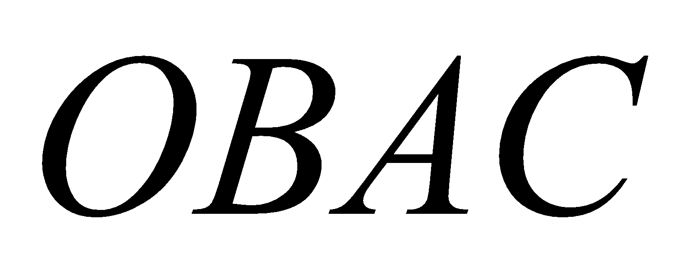là hình vuông.

**Bài 2:** Cho tam giác 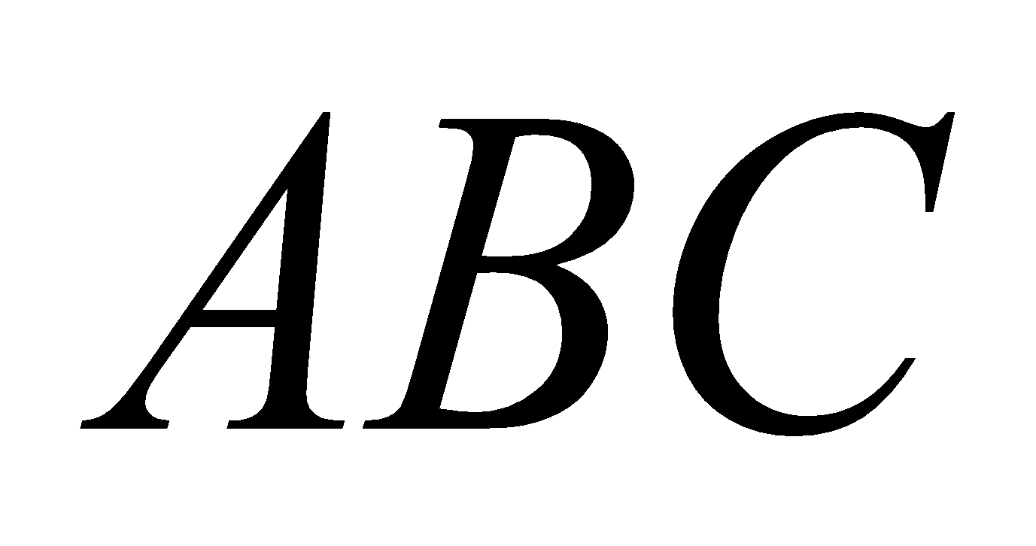 có 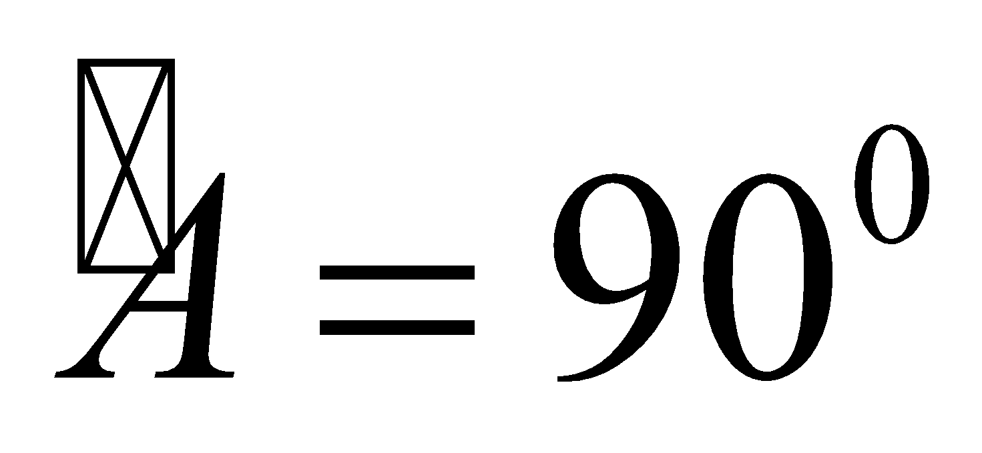; 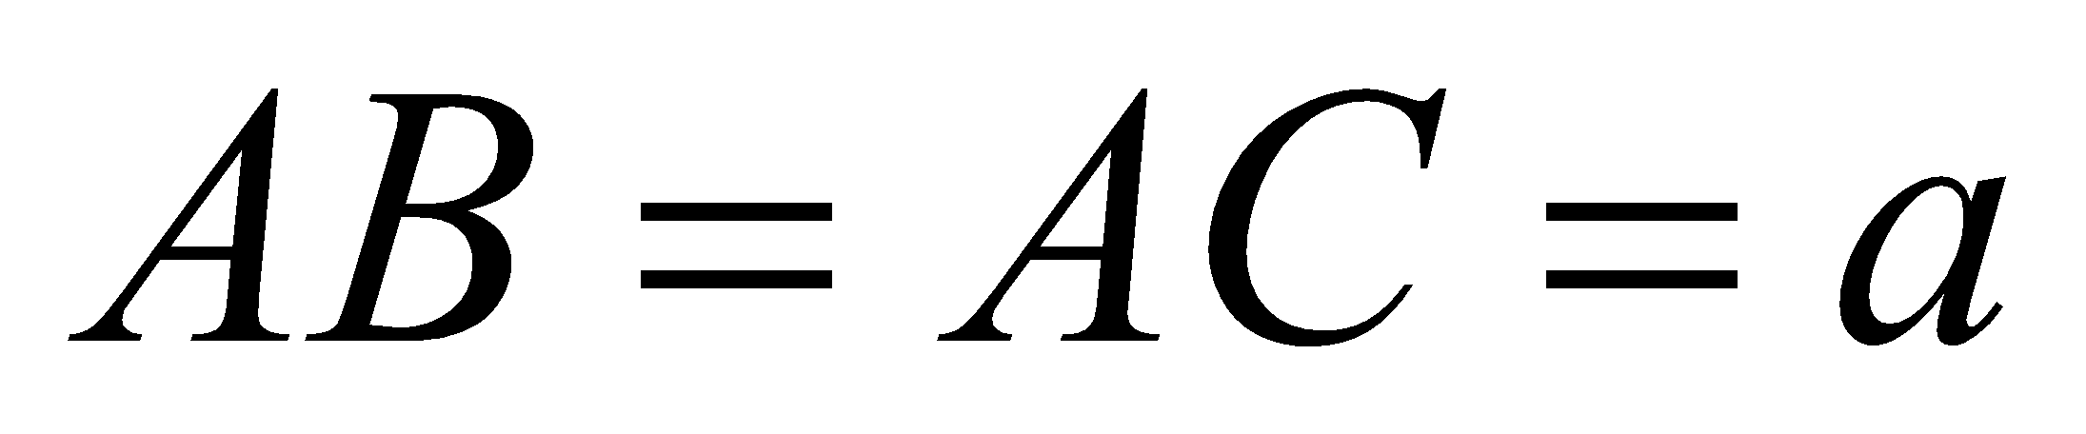và AD là đường phân giác của góc trong. Từ D kẻ DE//AC và DF//AB ( với E ∈ AB; F∈ AC). Chứng minh

1)Tứ giác AEDF là hình vuông 2)CE=BF

**Bài 3:** Cho tam giác  cân tại A có AB = 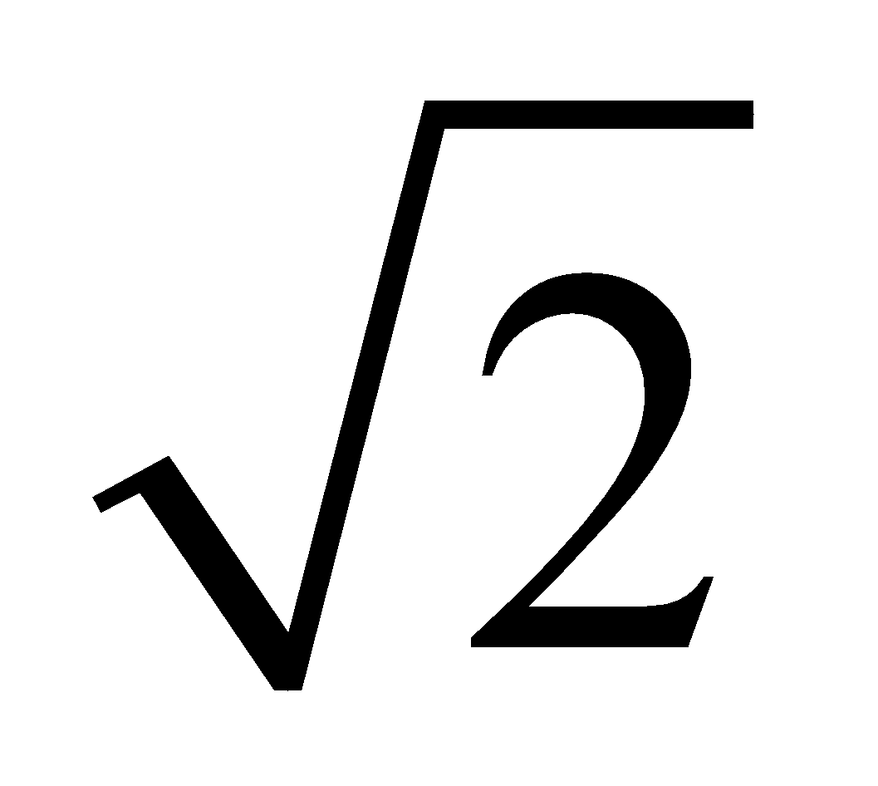 và BC = 2. D là điểm đối xứng với A qua BC

1) 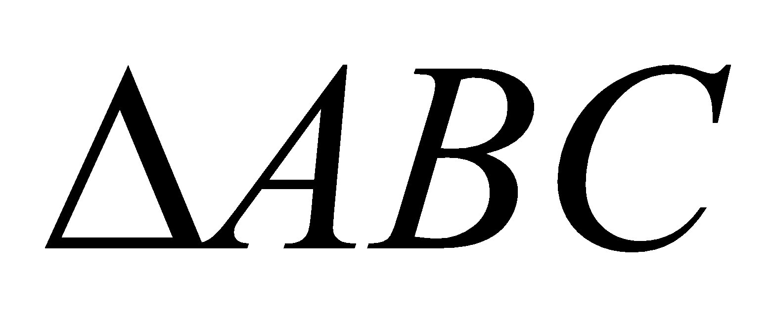 là tam giác gì? Vì sao?

2) Chứng minh: tứ giác 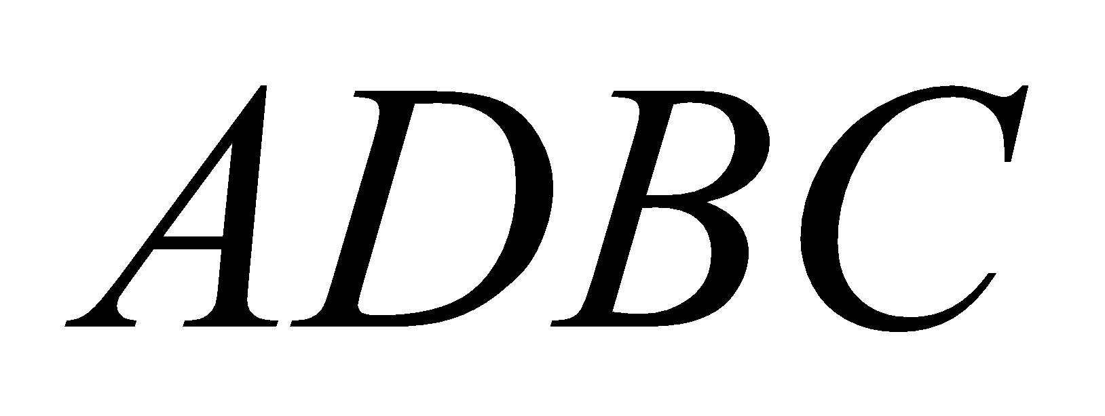 là hình vuông.

**Bài 4:** Cho tam giác vuông cân ở A có đường trung tuyến AM. Kẻ MH//AC, MK//AB (H AB, K AC).Tứ giác 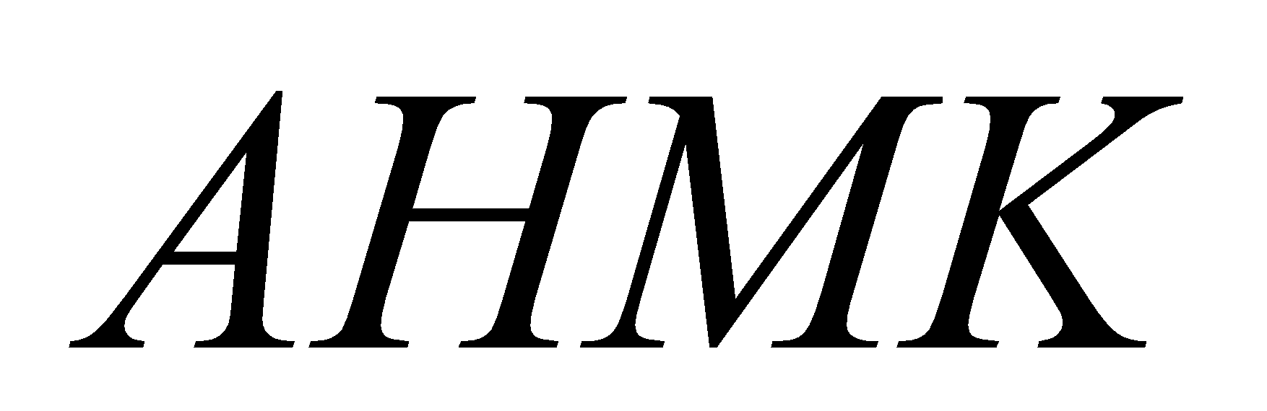 là hình đặc biệt gì? Vì sao?

**Bài 5:** Cho tam giác vuông cân ở A có đường cao AH. Gọi O là trung điểm của AC, trên tia đối của tia OB lấy điểm D sao cho 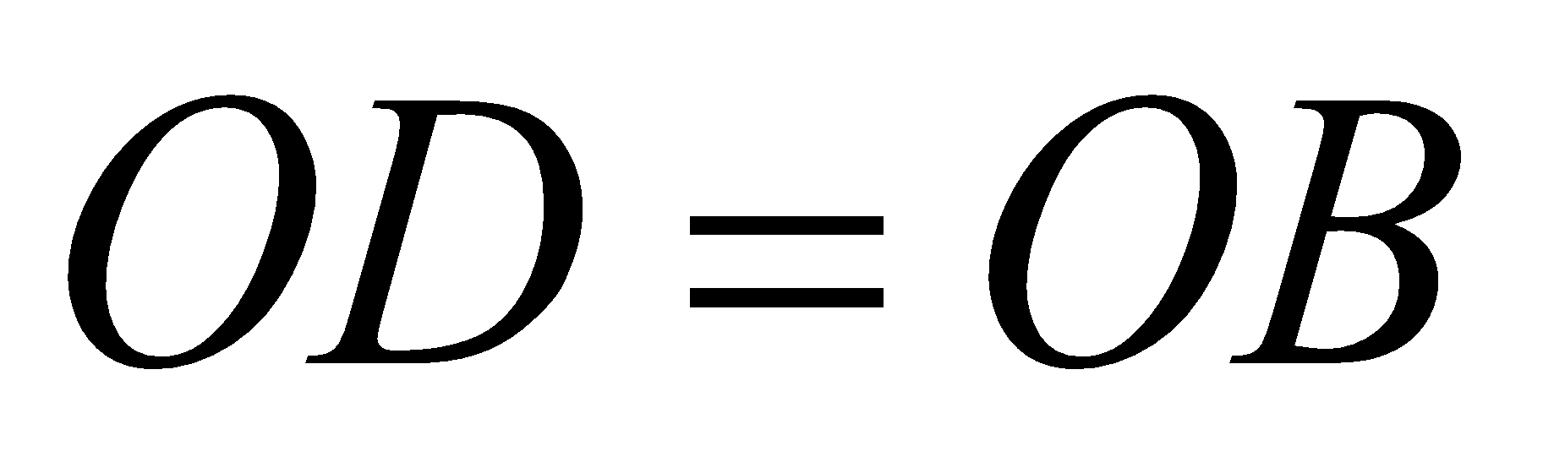.

1)Tứ giác 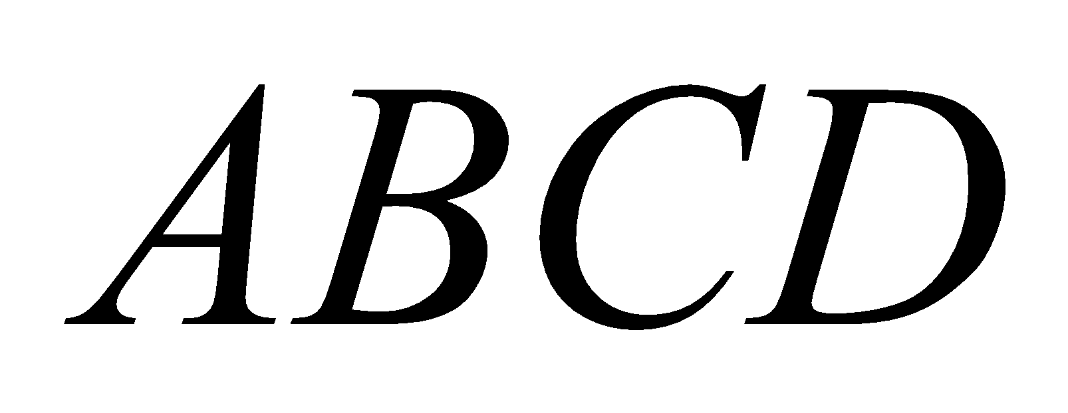 là hình gì? Vì sao?

2) Gọi E là trung điểm của AB. Tứ giác 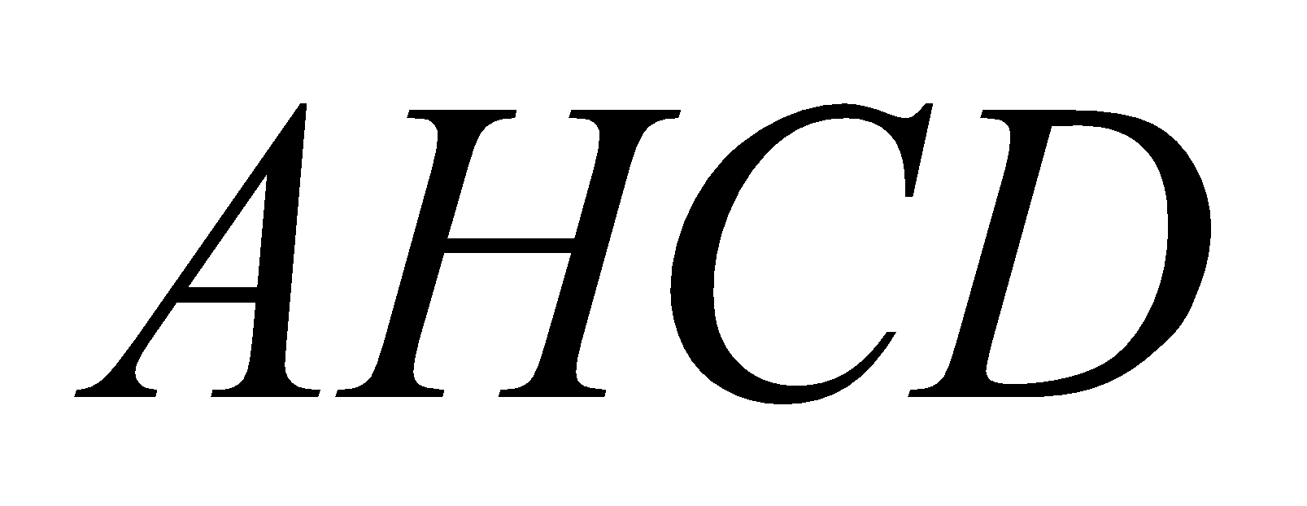 là hình gì? Vì sao?

3) Tứ giác 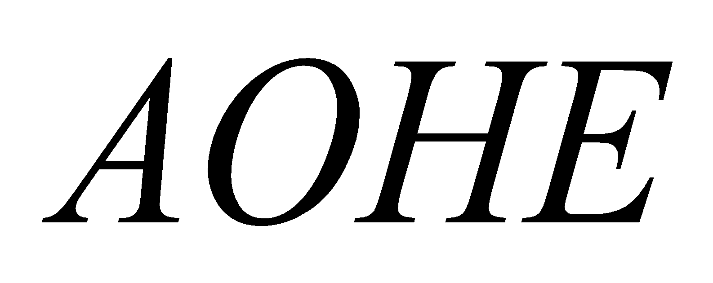 là hình gì? Vì sao?

**Bài 6:** Cho hình vuông 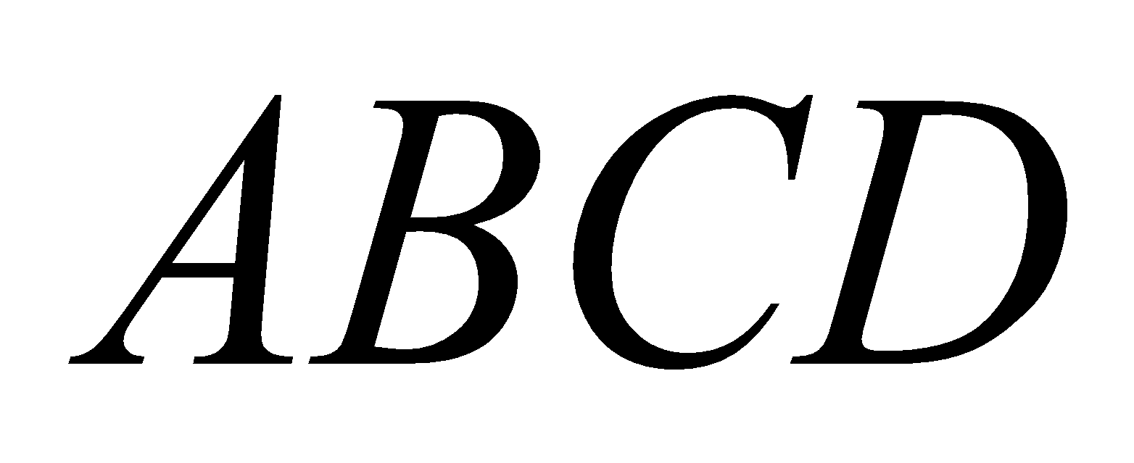. Kéo dài BC lấy E, kéo dài CD lấy F, sao cho 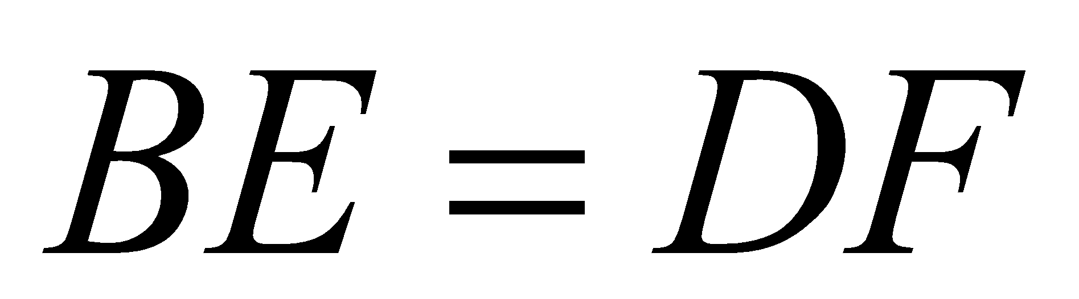.

1)Chứng minh: 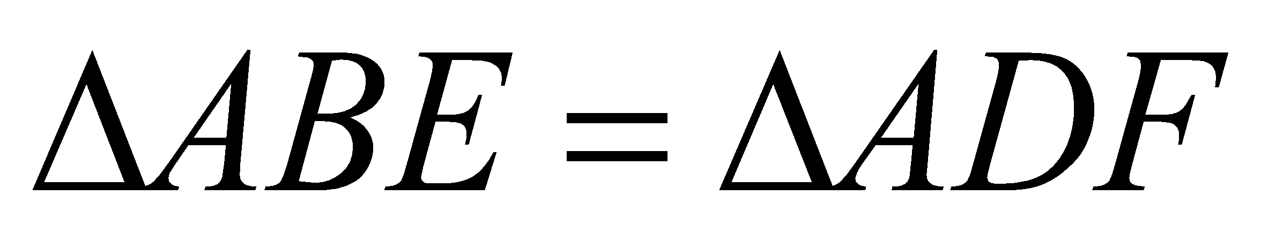

2) 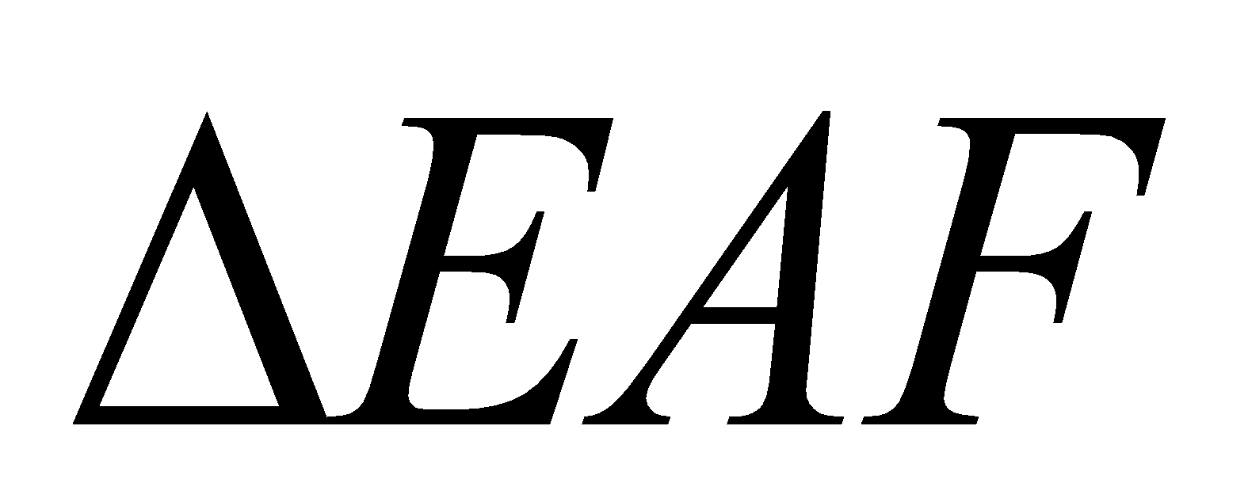 là tam giác gì? Vì sao?

3) Kẻ tia Ex//AF. Ex cắt Fy tại G. Tứ giác 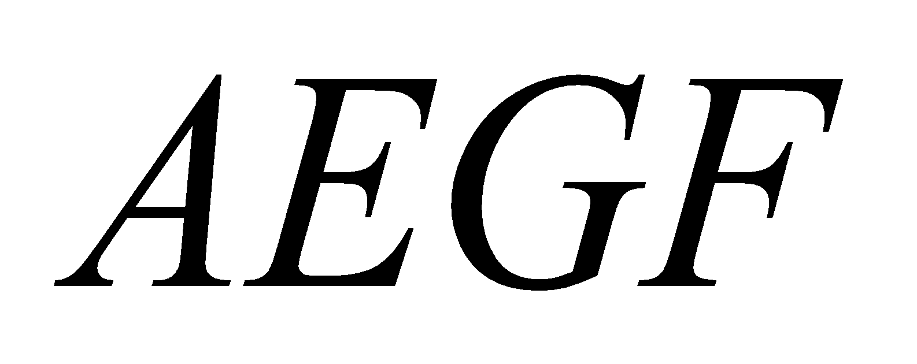 là hình gì? Vì sao?

**Tài liệu được chia sẻ bởi Website VnTeach.Com**

**https://www.vnteach.com**